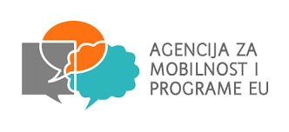

Nositelj projekta: **Medicinska škola Ante Kuzmanića-Zadar**

Broj projekta: **2021-1-HR01-KA122-VET-000017227**

Naziv projekta: **Irsko iskustvo**

**Sastanak korisnika aktivnosti u području strukovnog obrazovanja i osposobljavanja**

Dana 18. listopada 2021. godine u Zagrebu u organizaciji Agencije Martello Training održan je sastanak korisnika Erasmus+ aktivnosti u području strukovnog obrazovanja i osposobljavanja. Razlog sastanka je prezentacija o samom procesu cijele mobilnosti kao i upoznavanje s voditeljima projekata.

Na sastanku su sudjelovale ravnateljica Anita Basioli, voditeljica projekte aktivnosti „Irsko iskustvo“ i koordinatorica projekta Anita Mišković.

Tijekom sastanka se raspravljalo o obvezama i upravljanju projektom, projektnim aktivnostima prije, tijekom i nakon mobilnosti te su predstavljeni pravni i financijski aspekti projekta.

Prisutni su se upoznali sa sastavljanjem radnog programa, standardima kvalitete, inkluzijom i diseminacijom projektnih aktivnosti.

Projektni tim:

Anita Basioli

Anita Mišković